**DOCUMENTO DE NEGOCIO**

**PROYECTO SISTEMA DE INVENTARIO PARA BODEGA**

**VERSIÓN 1.0**

**Historial de Versiones**

|  |  |  |  |
| --- | --- | --- | --- |
| **Fecha** | **Versión** | **Descripción** | **Autor** |
| 22/04/2016 | 1.0 | Versión preliminar como una propuesta de desarrollo. | Equipo de Diseño |
|  |  |  |  |

Contenido

***2*** ***Introducción*** 3

***2.1*** ***Propósito*** 3

**2.2** ***Definiciones, siglas y abreviaturas*** 3

2.3 Referencias 3

**3** ***Proceso 1 : Gestión de Pedidos (Mariano)*** 3

***4*** ***Proceso 2 : Recepción de Mercancía (De la Cruz)*** 5

***5*** ***Proceso 3 : Gestión de inventario (Cahuana)*** 7

***6*** ***Proceso 4 : Almacenaje (Esteves)*** 8

***7*** ***Proceso 5 : Predespacho ()*** 8

***8*** ***Proceso 6 : Despacho ()*** 9

**ACTORES:**

* Jefe de Bodega
* Despachador/Recibidor
* Asistente De Bodega

# **Introducción**

Este documento presenta el análisis de los procesos de negocio de la bodega “El amigo”.

A lo largo del documento se detallan los procesos del negocio los cuales serán considerados para la realización del Sistema de Inventario de la bodega “El amigo”. Cabe mencionar que el uso de la herramienta Bizagi 2.0 será utilizada para la presentación de los diagramas de los procesos.

El enfoque de desarrollo propuesto constituye una configuración del proceso RUP de acuerdo a las características del proyecto, seleccionando los roles de los participantes, las actividades a realizar y los artefactos (entregables) que serán generados. Este documento es a su vez uno de los artefactos de RUP.

## **Propósito**

Mediante este  documento  se busca  tener la  información organizada y detallada de todos los procesos que forman parte de la bodega “El amigo”,  junto con sus actividades, a fin de apoyar y facilitar su sistema de inventario manual.

## **Definiciones, siglas y abreviaturas**

## **Referencias**

# **Proceso 1 : Gestión de Pedidos (Mariano)**

* 1. **Ficha de Proceso**

|  |  |  |  |
| --- | --- | --- | --- |
| **Número o código de proceso** |  | **Proceso** | **Gestión de pedidos** |
|  |  | **Responsable** | Vendedor encargado |
| **Objetivo/ Propósito** | Atender al cliente |  |  |
| **Frecuencia** | Este proceso se realiza cada vez que un cliente llega a la bodega a solicitar o consultar un producto |  |  |

|  |  |  |  |
| --- | --- | --- | --- |
| **Identificador** | **Actividad** | **Datos de Entrada** | **Datos de Salida** |
| **1** | Ingreso de cliente | Cliente dentro del establecimiento | Comprobante de pago |
| **2** | Pedido de producto/s | Cliente solicita el o los productos deseados | Vendedor anota el pedido |
| **3** | Preparado de producto/s | Vendedor anota el pedido | Vendedor trae el pedido |
| **4** | Cobro de producto/s | Vendedor trae el pedido | Vendedor recibe el dinero por el pedido |
| **5** | Entrega de producto/s | Vendedor recibe el dinero por el pedido | Vendedor entrega el pedido al cliente |

* 1. **Diagrama de procesos**
  2. **Descripción de Actividades**

|  |  |  |  |  |
| --- | --- | --- | --- | --- |
| **ID** | **Actividad** | **Descripción** | **Rol** | **Tipo** |
| **1** | Ingreso de cliente | El cliente ingresa a la bodega “El Amigo” para realizar su compra | Cliente | Manual |
| **2** | Pedido de producto/s | El cliente realiza su pedido al vendedor encargado | Cliente | Manual |
| **3** | Preparado de producto/s | El vendedor selecciona todo lo pedido por el cliente | Vendedor | Manual |
| **4** | Cobro de producto/s | El vendedor hace el cobro respectivo por el pedido | Vendedor | Manual |
| **5** | Entrega de producto/s | **El vendedor entrega el pedido al cliente** | **Vendedor** | Manual |

# **Proceso 2 : Recepción de Mercancía (De la Cruz)**

* 1. **Ficha de Proceso**

|  |  |  |  |
| --- | --- | --- | --- |
| **Número o código de proceso** | **PROC_02** | **Proceso** | Recepción de mercancía |
|  |  | **Responsable** | Jefe de almacén |
| **Objetivo/ Propósito** | Recepcionar la mercadería |  |  |
| **Frecuencia** | Este proceso se realiza cada vez que un proveedor llega con productos pedidos |  |  |

|  |  |  |  |
| --- | --- | --- | --- |
| **Identificador** | **Actividad** | **Datos de Entrada** | **Datos de Salida** |
| 1 | Control de documento | Documento con información sobre el pedido a recibir | Confirmación o negación de la recepción del pedido |
| 2 | Descarga de productos | Productos en el transporte del proveedor | Productos en las instalaciones del almacén |
| 3 | Control de cantidad y estado de productos | Productos en las instalaciones del almacén | Confirmación o negación de la aceptación del producto |
| 4 | Integración con el Stock del almacén | Producto aceptado en la actividad anterior | Stock actualizado en el almacén |

* 1. **Diagrama de procesos**

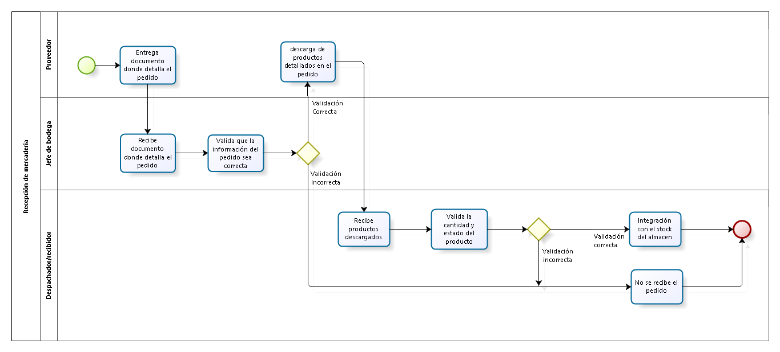

* 1. **Descripción de Actividades**

|  |  |  |  |  |
| --- | --- | --- | --- | --- |
| **ID** | **Actividad** | **Descripción** | **Rol** | **Tipo** |
| 1 | Control de documento | Se realiza la validación de que dicho pedido se haya realizado y que los datos que el mismo presenta sean válidos | Jefe de bodega | Manual |
| 2 | Descarga de productos | Los productos que correspondan descargar serán colocados dentro del almacén | Despachador/recibidor | Manual |
| 3 | Control de cantidad y estado de productos | El estado y las cantidades del producto serán validados según el pedido realizado | Despachador/recibidor | Manual |
| 4 | Integración con el Stock del almacén | Se actualizarán las cantidades de los productos con los cuales cuenta el almacén | Despachador/recibidor | Manual |

# **Proceso 3 : Gestión de inventario (Cahuana)**

* 1. **Ficha de Proceso**

|  |  |  |  |
| --- | --- | --- | --- |
| **Número o código de proceso** |  | **Proceso** |  |
|  |  | **Responsable** |  |
| **Objetivo/ Propósito** |  |  |  |
| **Frecuencia** |  |  |  |

|  |  |  |  |
| --- | --- | --- | --- |
| **Identificador** | **Actividad** | **Datos de Entrada** | **Datos de Salida** |
|  |  |  |  |

* 1. **Diagrama de procesos**
  2. **Descripción de Actividades**

|  |  |  |  |  |
| --- | --- | --- | --- | --- |
| **ID** | **Actividad** | **Descripción** | **Rol** | **Tipo** |
|  |  |  |  |  |

# **Proceso 4 : Almacenaje (Esteves)**

* 1. **Ficha de Proceso**

|  |  |  |  |
| --- | --- | --- | --- |
| **Número o código de proceso** | **PROC_04** | **Proceso** | **Almacenaje** |
|  |  | **Responsable** | Asistente de Bodega |
| **Objetivo/ Propósito** | cómo y dónde almacenar el producto |  |  |
| **Frecuencia** | este proceso se realiza cada vez que recepciona mercadería |  |  |

|  |  |  |  |
| --- | --- | --- | --- |
| **Identificador** | **Actividad** | **Datos de Entrada** | **Datos de Salida** |
| **1** |  |  |  |
| **2** |  |  |  |
| **3** |  |  |  |
| **4** |  |  |  |
| **5** |  |  |  |

* 1. **Diagrama de procesos**
  2. **Descripción de Actividades**

|  |  |  |  |  |
| --- | --- | --- | --- | --- |
| **ID** | **Actividad** | **Descripción** | **Rol** | **Tipo** |
| **1** |  |  |  |  |
| **2** |  |  |  |  |
| **3** |  |  |  |  |
| **4** |  |  |  |  |
| **5** |  |  |  |  |

# **Proceso 5: Predespacho de Mercadería (Esteves R.)**

* 1. **Ficha de Proceso**

|  |  |  |  |
| --- | --- | --- | --- |
| **Número o código de proceso** | **PROC_04** | **Proceso** | **Almacenaje** |
|  |  | **Responsable** | Asistente de Bodega |
| **Objetivo/ Propósito** | cómo y dónde almacenar el producto |  |  |
| **Frecuencia** | este proceso se realiza cada vez que recepciona la mercadería |  |  |

|  |  |  |  |
| --- | --- | --- | --- |
| **Identificador** | **Actividad** | **Datos de Entrada** | **Datos de Salida** |
| **1** | Organizar almacén | políticas de almacenaje | almacen organizado |
| **2** | Ubicar lugar correcto para el producto | identificador de producto | coordenadas/posición |
| **3** | Verificar espacio para almacenaje | coordenadas/posición | disponibilidad |
| **4** | colocar producto | coordenadas/posición y disponibilidad | producto colocado |

* 1. **Diagrama de procesos**
  2. **Descripción de Actividades**

|  |  |  |  |  |
| --- | --- | --- | --- | --- |
| **ID** | **Actividad** | **Descripción** | **Rol** | **Tipo** |
| **1** | Organizar almacén | zonificar, establecer y ordenar el almacén | Asistente De Bodega | manual |
| **2** | Ubicar lugar correcto para el producto | por medio del identificador del producto buscar el lugar correcto donde pertenece el producto | Asistente De Bodega | manual |
| **3** | Verificar espacio para almacenaje | luego de obtener las coordenadas/posición verificar si hay espacio suficiente para colocar los productos | Asistente De Bodega | manual |
| **4** | colocar producto | colocar de forma ordenada los productos | Asistente De Bodega | Manual |

# **Proceso 6: Despacho de Mercadería (La Rosa H.)**

* 1. **Ficha de Proceso**

|  |  |  |  |
| --- | --- | --- | --- |
| **Número o código de proceso** | **PROC-07** | **Proceso** | **Despacho de mercadería** |
|  |  | **Responsable** | Recibidor/Despachador, Jefe de almacén |
| **Objetivo/ Propósito** | Gestionar la salida de mercadería. |  |  |
| **Frecuencia** | Este proceso se realizará cada vez que la mercadería esté lista para ser enviada. |  |  |

|  |  |  |  |
| --- | --- | --- | --- |
| **Identificador** | **Actividad** | **Datos de Entrada** | **Datos de Salida** |
| **1** | Gestión de entrega | Recibo de pedido | Documento de acuerdo entre ambas partes. |
| **2** | Verificación de productos | Lista de productos salientes. | Documento de aprobación. |
| **3** | Comprobación de pago | Comprobante de pago. | Documento de aprobación |
| **4** | Envío de mercadería | Documento de aprobación | Mercadería saliente |

* 1. **Diagrama de procesos**

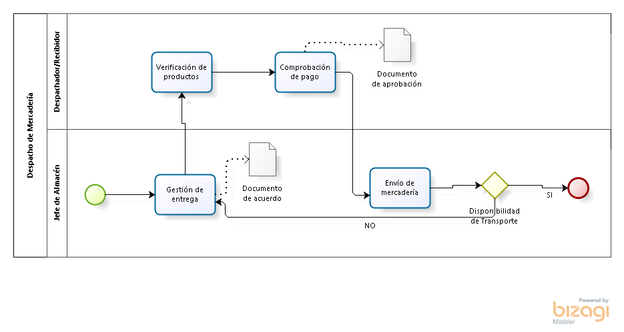

* 1. **Descripción de Actividades**

|  |  |  |  |  |
| --- | --- | --- | --- | --- |
| **ID** | **Actividad** | **Descripción** | **Rol** | **Tipo** |
| **1** | Gestión de entrega | Abarcan los acuerdos de horario de entrega, modo de entrega, medidas de seguridad y todo lo referente a la logística de la entrega | Jefe de Almacén | Manual |
| **2** | Verificación de productos | Se realiza previo al embarque de la mercadería, es una revisión final y rápida del contenido de la mercadería. | Recibidor/Despachador | Manual |
| **3** | Comprobación de pago | El cliente hace entrega del comprobante de pago de la mercadería y este es verificado por el despachador. | Recibidor/Despachador | Manual |
| **4** | Envío de mercadería | El jefe de almacén aprueba el envío de la mercadería y esta se realiza. | Jefe de Almacén | Manual |